ΠΩΣ ΕΛΕΓΧΟΥΜΕ ΤΙΣ ΩΡΕΣ ΠΟΥ ΕΧΟΥΝ ΑΝΑΤΕΘΕΙ ΣΕ ΚΑΘΕ ΕΚΠΑΙΔΕΥΤΙΚΟ ΤΟΥ ΣΧΟΛΕΙΟΥ

Αρχικά πρέπει να διευκρινίσουμε ότι το να δηλώσουμε στα στοιχεία ενός τμήματος το όνομα του εκπαιδευτικού που είναι υπεύθυνος για αυτό, έχει καθαρά και μόνο πληροφοριακό χαρακτήρα. Καμία ανάθεση μαθήματος δε γίνεται στον εκπαιδευτικό με αυτή την ενέργεια. Το κελί «Υπεύθυνος Εκπαιδευτικός» είναι απαραίτητο να συμπληρωθεί στην περίπτωση που θέλουμε να δώσουμε δικαίωμα πρόσβασης στον συγκεκριμένο εκπαιδευτικό, ώστε να έχει τη δυνατότητα να καταχωρίζει στο σύστημα τη βαθμολογία και τις απουσίες των μαθητών του τμήματος, στο οποίο είναι υπεύθυνος. Επίσης, από το κελί αυτό αντλεί το Myschool το ονοματεπώνυμο του δασκάλου της τάξης που εμφανίζεται στους ελέγχους προόδου και στους τίτλους προόδου και σπουδών.
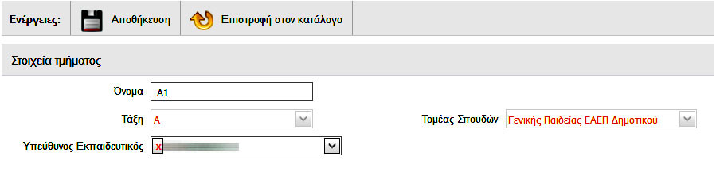
Η ανάθεση των ωρών γίνεται στην ενότητα ΣΧΟΛΙΚΗ ΜΟΝΑΔΑ – ΑΝΑΘΕΣΕΙΣ ΜΑΘΗΜΑΤΩΝ ΣΕ ΕΚΠΑΙΔΕΥΤΙΚΟΥΣ.

Για να ελέγξουμε τις ώρες που έχουμε αναθέσει σε κάθε εκπαιδευτικό, υπάρχουν δύο τρόποι:

Α. Από την ατομική του καρτέλα στην ενότητα ΠΡΟΣΩΠΙΚΟ – ΤΟΠΟΘΕΤΗΣΕΙΣ ΕΡΓΑΖΟΜΕΝΩΝ ΣΤΟΝ ΦΟΡΕΑ ΜΟΥ.

Κάτω από τα βασικά στοιχεία του εργαζομένου υπάρχει ένα πορτοκαλί κουτί, μέσα στο οποίο εμφανίζονται οι ώρες που του έχουν ανατεθεί:
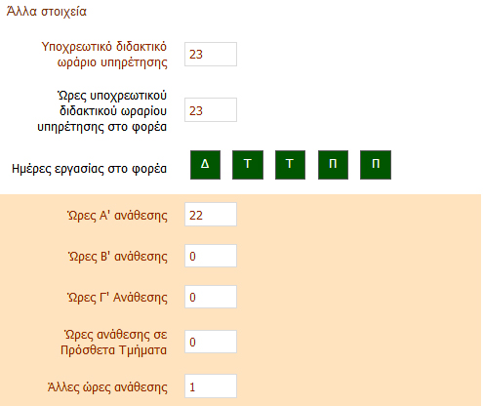
Το σύνολο των ωρών που εμφανίζονται σε αυτό το κουτί, αθροιζόμενες, θα πρέπει να συμφωνούν με το υποχρεωτικό ωράριο υπηρέτησης του εκπαιδευτικού. Δεν μπορείτε να επέμβετε στα κελιά του πίνακα. Για να μεταβάλετε τον αριθμό των ωρών, θα κάνετε τις απαραίτητες τροποποιήσεις στην ενότητα ΣΧΟΛΙΚΗ ΜΟΝΑΔΑ – ΑΝΑΘΕΣΕΙΣ ΜΑΘΗΜΑΤΩΝ ΣΕ ΕΚΠΑΙΔΕΥΤΙΚΟΥΣ.

Σημεία άξια προσοχής:

1. Στο πορτοκαλί κουτί φαίνονται μόνο οι ώρες όπου ο εκπαιδευτικός κάνει μάθημα. Οι ώρες που αφορούν τη γραμματειακή υποστήριξη και την κατ’ οίκον διδασκαλία πρέπει να εμφανίζονται ακριβώς από κάτω, στις Λεπτομέρειες ωραρίου εργασίας του εργαζόμενου.

2. Για εκπαιδευτικούς που έχουν διοικητικό έργο, επιλέγουμε την τιμή «Γραμματειακή υποστήριξη».

3. Στους εκπαιδευτικούς που υλοποιούν την παράλληλη στήριξη δε γίνεται ανάθεση ωρών, άρα στο πορτοκαλί κουτί της καρτέλας τους όλοι οι αριθμοί θα είναι 0. Θα δηλώσουμε τις ώρες τους στις Λεπτομέρειες ωραρίου εργασίας του εργαζόμενου, επιλέγοντας «ΠΑΡΑΛΛΗΛΗ ΣΤΗΡΙΞΗ / ΣΤΗΡΙΞΗ ΑΠΟ Ε.Ε.Π.-Ε.Β.Π / ΣΥΜΠΛΗΡΩΣΗ».
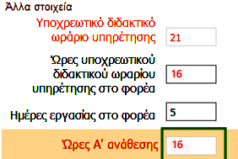
4. Αν κάποιος εκπαιδευτικός μοιράζεται σε δύο ή περισσότερα σχολεία, το σύνολο των ωρών στο πορτοκαλί κουτί θα πρέπει να συμφωνεί με το κελί Ώρες υποχρεωτικού διδακτικού ωραρίου υπηρέτησης στο φορέα.

5. Σε ό,τι αφορά τους Διευθυντές, οι ώρες στα κελιά Υποχρεωτικό διδακτικό ωράριο υπηρέτησης και Ώρες υποχρεωτικού διδακτικού ωραρίου υπηρέτησης στο φορέα πρέπει να είναι οι ίδιες, έστω και αν οι
συγκεκριμένοι εκπαιδευτικοί έχουν μειωμένο ωράριο διδασκαλίας. Θα πρέπει βέβαια να έχουν δηλώσει στις Λεπτομέρειες ωραρίου εργασίας του εργαζόμενου τις ώρες μείωσης του ωραρίου τους. Για παράδειγμα, ένας Διευθυντής με υποχρεωτικό ωράριο 21 ώρες, ο οποίος πρέπει να διδάσκει 8 ώρες, θα δηλώσει μείωση ωραρίου 13 ώρες:
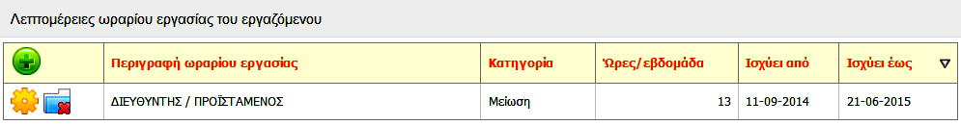
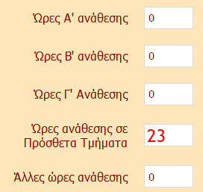
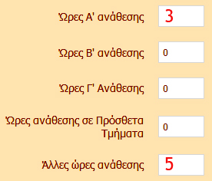
Οι 8 ώρες διδασκαλίας του θα εμφανίζονται, όπως και για τους υπόλοιπους εκπαιδευτικούς του σχολείου τους, στο πορτοκαλί κουτί της ατομικής τους καρτέλας.

6. Στα κελιά Ώρες ανάθεσης σε πρόσθετα τμήματα και Άλλες ώρες ανάθεσης φαίνονται οι ώρες του τμήματος του Τμήματος Ένταξης και της Πρωινής Ζώνης, αντίστοιχα.

7. Αν κάποιος εκπαιδευτικός κάνει υπερωρία, οι ώρες δηλώνονται σε δύο σημεία:
Α. Στις Λεπτομέρειες ωραρίου εργασίας του εργαζόμενου επιλέγουμε «ΤΜΗΜΑΤΑ ΤΗΣ ΙΔΙΑΣ ΜΟΝΑΔΑΣ – Υπερωρία» και βάζουμε τις ώρες ανά εβδομάδα.
Β. Περνάμε τις ώρες στο ΠΡΟΣΩΠΙΚΟ – Καταχώριση υλοποιημένων υπερωριών μονίμων / αναπληρωτών για υπερωριακή αποζημίωση. Σχετικές οδηγίες είναι αναρτημένες εδώ:

https://dipe-g-athin.att.sch.gr/wp-content/uploads/2025/03/YPERORIES.zip

8. Στην περίπτωση που ένας εκπαιδευτικός κάνει κατ’ οίκον διδασκαλία, ακολουθούμε τα προαναφερόμενα βήματα: Στις Λεπτομέρειες ωραρίου εργασίας του εργαζόμενου επιλέγουμε «ΚΑΤ' ΟΙΚΟΝ ΔΙΔΑΣΚΑΛΙΑ – Υπερωρία» και βάζουμε 5 ώρες ανά εβδομάδα, έστω κι αν ο πραγματικός αριθμός τους είναι μικρότερος. Κατόπιν περνάμε αναλυτικά στον πίνακα των υπερωριών (ΠΡΟΣΩΠΙΚΟ – Καταχώριση υλοποιημένων υπερωριών μονίμων / αναπληρωτών για υπερωριακή αποζημίωση) τις ώρες διδασκαλίας που πραγματοποιήθηκαν. Τα στοιχεία στον πίνακα αυτόν πρέπει να ενημερώνονται σε τακτά χρονικά διαστήματα.
Αν ο εκπαιδευτικός κάνει κατ’ οίκον διδασκαλία σε μαθητή άλλου σχολείου (η συνηθέστερη περίπτωση), οι παραπάνω ενέργειες γίνονται από τον Διευθυντή του σχολείου, όπου ανήκει ο μαθητής.
Όταν ο εκπαιδευτικός σταματήσει την κατ’ οίκον διδασκαλία, θα πρέπει να γίνει διακοπή της υπηρέτησής του στο σχολείο (μεταβάλλουμε στην ατομική του καρτέλα την ημερομηνία στο κελί «Ισχύει έως»), ώστε το όνομά του να εμφανίζεται πλέον με μπλε χρώμα.

Β. Έλεγχος αναθέσεων από το ΔΕΛΤΙΟ ΚΙΝΗΣΗΣ ΣΧΟΛΙΚΗΣ ΜΟΝΑΔΑΣ -1

Πηγαίνουμε ΑΝΑΦΟΡΕΣ – ΑΝΑΦΟΡΕΣ ΕΡΓΑΖΟΜΕΝΩΝ – ΓΕΝΙΚΕΣ ΚΑΤΑΣΤΑΣΕΙΣ και κάνουμε κλικ στο ΔΕΛΤΙΟ ΚΙΝΗΣΗΣ ΣΧΟΛΙΚΗΣ ΜΟΝΑΔΑΣ -1. Μόλις ανοίξει η σελίδα με τα ονόματα των εκπαιδευτικών, πατάμε το κουμπί ΠΡΟΕΠΙΣΚΟΠΗΣΗ στο αριστερό μέρος της σελίδας και μετά από λίγο ανοίγει ένα αρχείο Excel με το όνομα 175.xls. Μαρκάρουμε με χρώμα τη στήλη με τα επώνυμα των εκπαιδευτικών, καθώς και τις στήλες S,T,U,V,W,X,Y,Z όπου βλέπουμε το υποχρεωτικό ωράριο των εκπαιδευτικών και τις ώρες που τους έχουν ανατεθεί.

Στις στήλες ΑB, AC φαίνεται το υπόλοιπο του υποχρεωτικού ωραρίου, το οποίο θα πρέπει να είναι μηδενικό. Αν εμφανίζεται θετικός αριθμός στη στήλη αυτή, δείχνει τις ώρες που πρέπει ακόμα να ανατεθούν. Αν ο αριθμός είναι αρνητικός, σημαίνει ότι έχουν ανατεθεί περισσότερες ώρες ως προς το υποχρεωτικό ωράριο του εκπαιδευτικού, οι οποίες πρέπει να αφαιρεθούν.
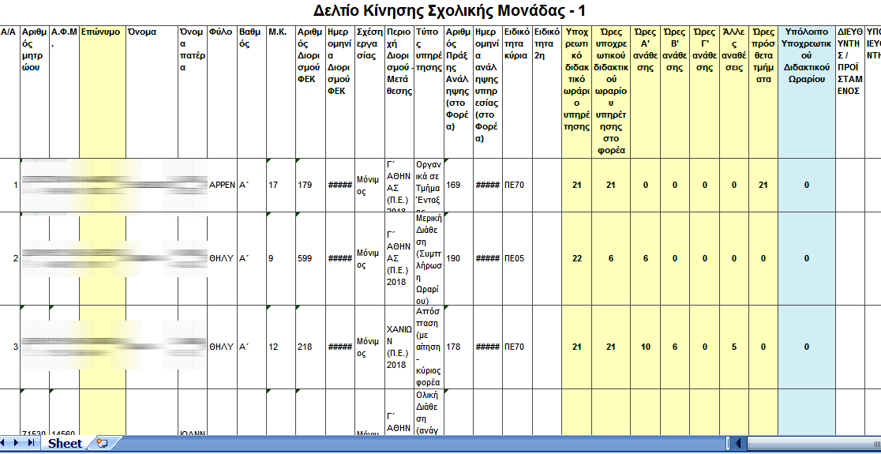

Όσον αφορά τις υπόλοιπες ώρες ανάθεσης εμφανίζονται στις επόμενες στήλες του πίνακα: Παράλληλη στήριξη (AV), Γραμματειακή υποστήριξη (ΑQ), Κατ’ οίκον διδασκαλία (AR) κ.ο.κ.

ΑΝΑΛΥΤΙΚΗ ΠΑΡΟΥΣΙΑΣΗ ΑΝΑΘΕΣΕΩΝ
Αν θέλουμε να δούμε με λεπτομέρειες τις ώρες και τα μαθήματα που έχουμε αναθέσει σε κάποιον εκπαιδευτικό, πηγαίνουμε ΠΡΟΣΩΠΙΚΟ - ΤΟΠΟΘΕΤΗΣΕΙΣ ΕΡΓΑΖΟΜΕΝΩΝ ΣΤΟΝ ΦΟΡΕΑ ΜΟΥ, πατάμε «Αναζήτηση» για να εμφανιστούν όλοι και μπαίνουμε στον εκπαιδευτικό που μας ενδιαφέρει. Στη συνέχεια κάνουμε κλικ πάνω δεξιά στον ΠΡΟΣΩΠΙΚΟ ΦΑΚΕΛΟ ΕΚΠ/ΚΟΥ και κατόπιν στις ΑΝΑΘΕΣΕΙΣ ΜΟΝΑΔΑΣ, στην τελευταία γραμμή του κατακόρυφου μενού αριστερά.
Αν θέλουμε έναν συγκεντρωτικό πίνακα με τις αναθέσεις όλων των εκπαιδευτικών, ακολουθούμε τη διαδρομή ΑΝΑΦΟΡΕΣ - ΑΝΑΦΟΡΕΣ ΕΡΓΑΖΟΜΕΝΩΝ - ΣΤΑΤΙΣΤΙΚΑ ΣΤΟΙΧΕΙΑ - ΑΝΑΘΕΣΕΙΣ ΕΚΠΑΙΔΕΥΤΙΚΩΝ ΜΟΝΑΔΑΣ.
Και στις δυο περιπτώσεις οι πίνακες αυτοί, όπως και οι περισσότεροι στο MYSCHOOL, μπορούν να εξαχθούν σε φύλλο του EXCEL.

